ДОДАТНО ПОЈАШЊЕЊЕ 4

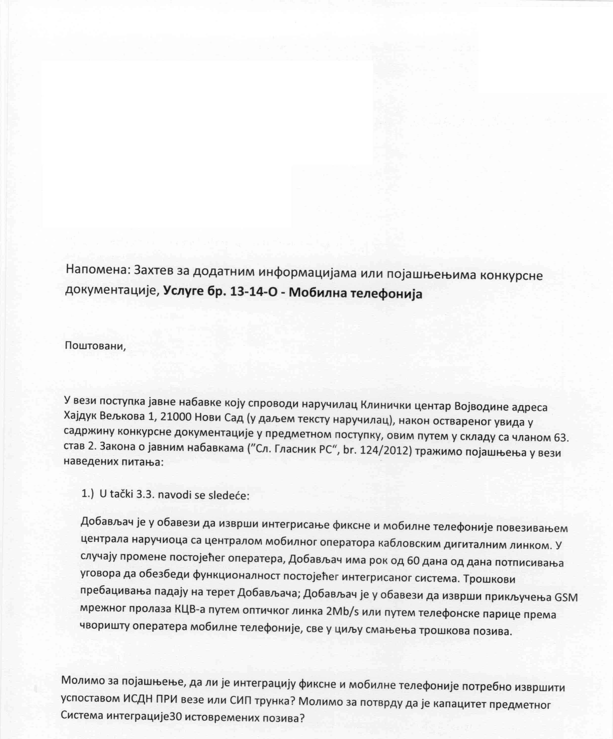
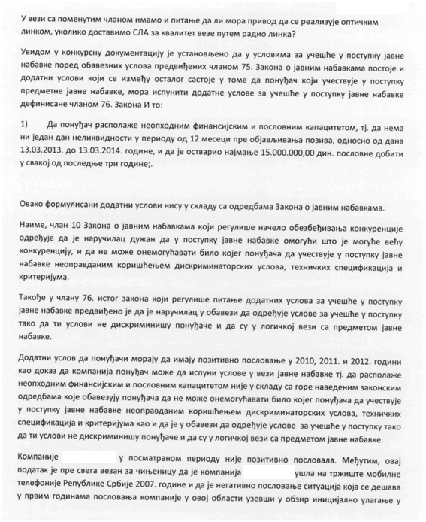
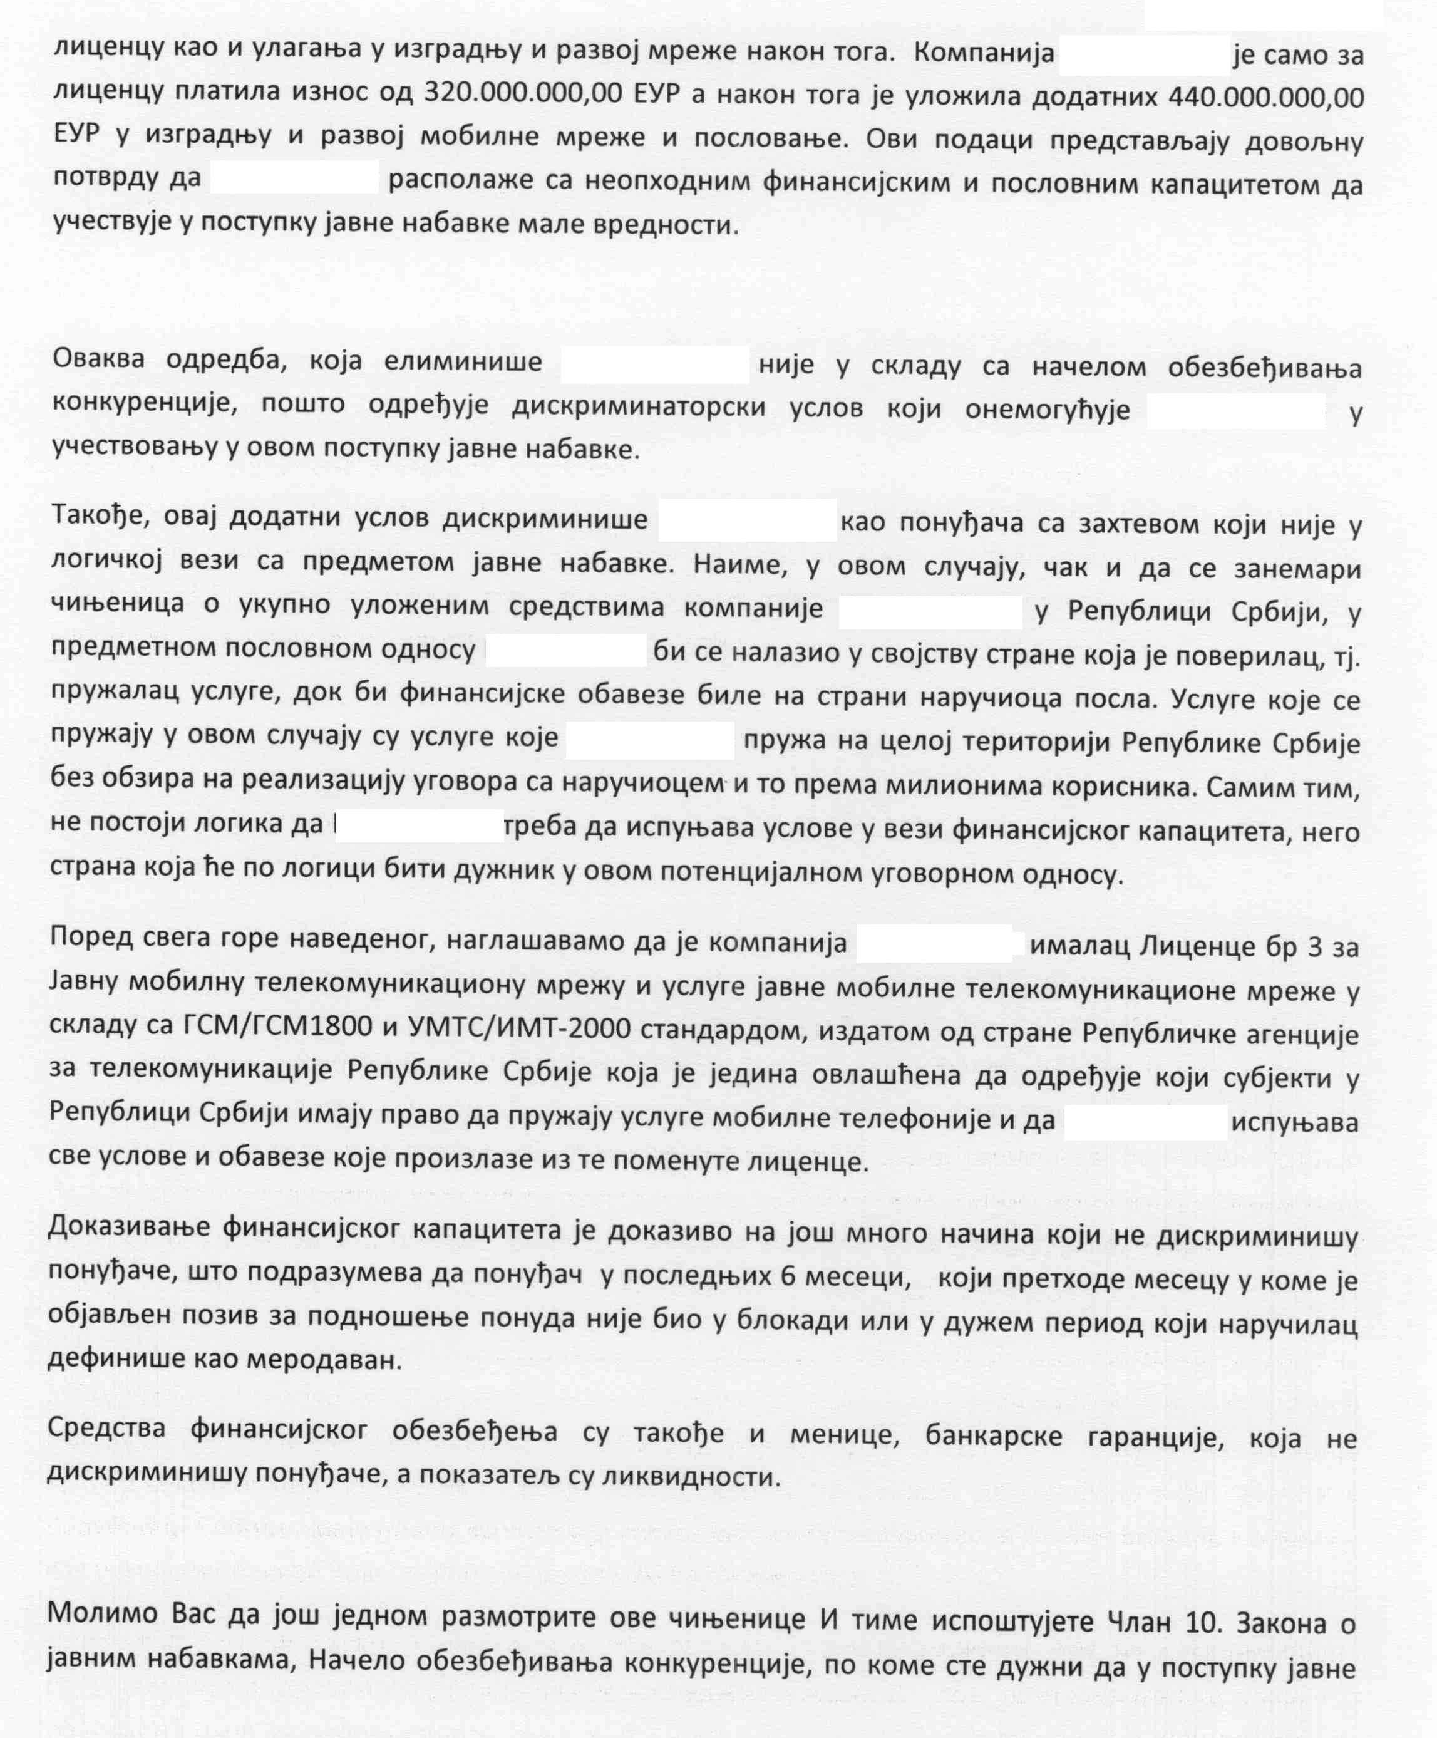

ПОЈАШЊЕЊЕ НАРУЧИОЦА

1. Наручилац захтева 2Mb линк, односно ISDN PRI. Наручилац нема, односно не користи SIP trunk.
Могућ је други тип приступа односно други тип конекције. Погледати додатно појашњење бр.1 од 07.04.2014. год.

2. Чланом 76. Закона предвиђено је да наручилац пропише додатне услове за учешће у поступку јавне набавке у погледу финансијског, пословног, техничког и кадровског капацитета. Условом који је прописан наручилац се обезбеђује да ће извршење услуге која је предмет јавне набавке у наредне две године за време трајања уговора тећи несметано а у делу пословања понуђача које може бити нарушено услед сервисирања редовних и обавеза из претходних година, што реално може бити умањено негативним пословањем понуђача у досадашњем пословању. Наручилац наведеним условом није нарушио начело конкуренције обзиром да је конкуренција обезбеђена постојањем више понуђача који испуњавају тражене услове.
Наручилац није тражио позитивно пословање у 2010, 2011 и 2012 години како се наводи у захтеву за додатним појашњењем.
Предметни поступак није поступак јавне набавке мале вредности како се наводи у захтеву за додатним појашњењем.
Наручилац не спроводи преговарачки поступак јавне набавке како се наводи у захтеву за додатним појашњењем.

С поштовањем,

Комисија за јавну набавку 13-14-O

